初一数学不等式习题
一、填空:（每小题2分，共32分）
1.若a<0,下列式子不成立的是 ( )
A.-a+2<3-a B.a+2<a+3 C.-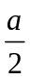 <-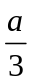 D.2a>3a
2. 若a、b、c是三角形三边的长，则代数式a² + b² —c² —2ab的值 （ ）.
A.大于0 B.小于0 C.大于或等于0 D.小于或等于0
3.若方程7x+2m=5+x的解在-1和1之间,则m的取值范围是 ( )
A.3>m> B.3>m>- C.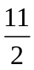>m>- D.>m>-
4.若方程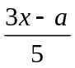=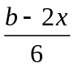的解是非负数,则a与b的关系是 ( )
A.a≤b B.a≥b C.a≥-b D.a≥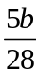
5.下列不等式中,与不等式2x+3 ≤7有相同解集的是 ( )
A. 1+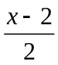≥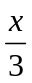 B. 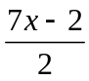 -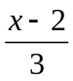≥2(x+1)
C. 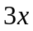 -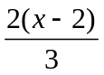≤6 D.1-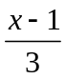≤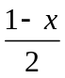
6.如果不等式(m+1)x>m+1的解集是x<1,那么m必须满足 ( )
A.m≤-1 B.m<-1 C.m≥1 D.m>1.
7.若方程组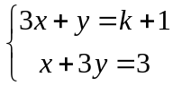 的解、满足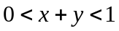，则的取值范围是 （ ）
A．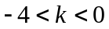 B. 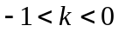 C.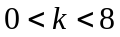 D. 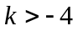
8.设a、b、c的平均数为M，a、b的平均数为N，N、c的平均数为P，若a>b>c，则M与P的大小关系是（ ）．
A. M = P B. M > P C. M < P D. 不确定
二、填空:（每小题2.5分，共40分）
9.若不等式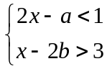 的解集为 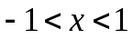，那么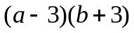的值等于 .
10. 不等式 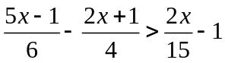 的负整数解的积是 .
11. 代数式|x-1|-|x+4|- 5 的最大值为 .
12. 不等式3（x+1）≥5 x -2，则|2x-5| ＝________.
13. 若关于x的方程5x-2m=-4-x解在1和10之间,则m的取值为___________.
14. 不等式|x|>3的解集为_______________.
三、解答题:（各题的分值见题后，共78分）
15．解列不等式，并把解集在数轴上表示出来。（每小题5分，共10分）
（1）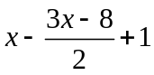≥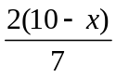 (2)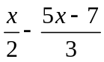≥1- 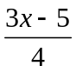

16.解下列不等式组（每小题6分，共12分）
(1)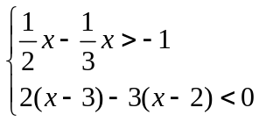 (2)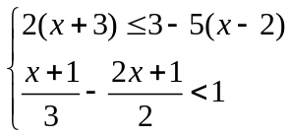

17.当m取何值时,关于x的方程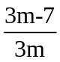x-(2m+1)x=m(x-3)+7的解是负数？ （本题10分）

18．解不等组: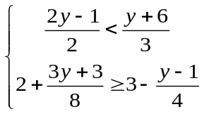 并求其整数解。 （本题7分）

19．已知方程 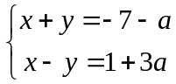 的解x为非正数，y为负数，求a的取值范围。（本题9分）

20.晓华上午10时以每小时8千米的速度从甲地步行到乙地，到达乙地时已经过了下午2点但不到2点30 分 ，你知道甲乙两地距离在什么范围内吗?（8分）

21．有人问一位老师，他所教的班有多少学生，老师说：“一半学生在学数学，四分之一的学生在学英语，七分之一的学生在学音乐，还剩不足六位同学在操场上踢足球。”试问这个班有多少学生。（本题10分）

22．某校为了奖励获奖的学生，买了若干本课外读物，如果每人送3本，还余8本；如果前面第人送5本，则最后一人得到的课外读物不足3本。设该校买了m本课外读物，有x名学生获奖，试解（1）用含x的代数式表示；（2）求出获奖人数及所买课外读物的本数。

不等式和不等式组提高练习
一、选择题
- 如果a、b表示两个负数，且a＜b，则( )．
(A)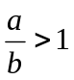 (B)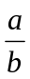＜1 (C)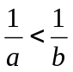 (D)ab＜1
- a、b是有理数，下列各式中成立的是( )．
(A)若a＞b，则a²＞b² (B)若a²＞b²，则a＞b
(C)若a≠b，则｜a｜≠|b| (D)若｜a｜≠|b|，则a≠b
- ｜a｜＋a的值一定是( )．
(A)大于零 (B)小于零 (C)不大于零 (D)不小于零
- 若由x＜y可得到ax＞ay，应满足的条件是( )．
(A)a≥0 (B)a≤0 (C)a＞0 (D)a＜0
- 若不等式(a＋1)x＞a＋1的解集是x＜1，则a必满足( )．
(A)a＜0 (B)a＞－1 (C)a＜－1 (D)a＜1
- 九年级(1)班的几个同学，毕业前合影留念，每人交0.70元．一张彩色底片0.68元，扩印一张相片0.50元，每人分一张．在收来的钱尽量用掉的前提下，这张相片上的同学最少有( )．
(A)2人 (B)3人 (C)4人 (D)5人
- 某市出租车的收费标准是：起步价7元，超过3km时，每增加1km加收2.4元(不足1km按1km计)．某人乘这种出租车从甲地到乙地共支付车费19元，设此人从甲地到乙地经过的路程是xkm，那么x的最大值是( )．
(A)11 (B)8 (C)7 (D)5
- 若不等式组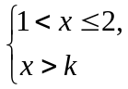有解，则k的取值范围是( )．
(A)k＜2 (B)k≥2 (C)k＜1 (D)1≤k＜2
- 不等式组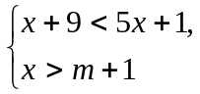的解集是x＞2，则m的取值范围是( )．
(A)m≤2 (B)m≥2 (C)m≤1 (D)m≥1
- 对于整数a，b，c，d，定义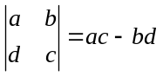，已知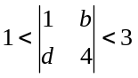，则b＋d的值为_________．
- 如果a²x＞a²y(a≠0)．那么x______y．
- 若x是非负数，则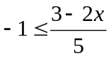的解集是______．
- 已知(x－2)²＋｜2x－3y－a｜＝0，y是正数，则a的取值范围是______．
- 6月1日起，某超市开始有偿提供可重复使用的三种环保购物袋，每只售价分别为1元、2元和3元，这三种环保购物袋每只最多分别能装大米3千克、5千克和8千克．6月7日，小星和爸爸在该超市选购了3只环保购物袋用来装刚买的20千克散装大米，他们选购的3只环保购物袋至少应付给超市______元．
- 若m＞5，试用m表示出不等式(5－m)x＞1－m的解集______．
- 乐天借到一本72页的图书，要在10天之内读完，开始两天每天只读5页，那么以后几天里每天至少要读多少页?设以后几天里每天要读x页，列出的不等式为______．
- k满足______时，方程组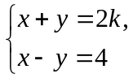中的x大于1，y小于1．
二、解下列不等式
- 2(2x－3)＜5(x－1)． 10－3(x＋6)≤1．
- 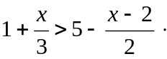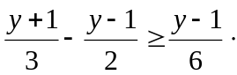

- 3[x－2(x－7)]≤4x． 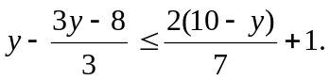

- 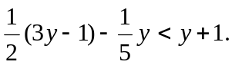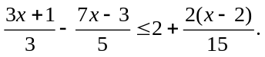

- 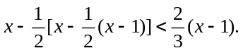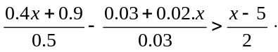

三、解不等式组
- 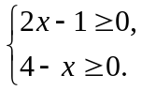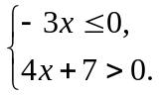

- 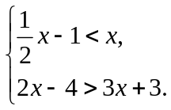 －5＜6－2x＜3．

- 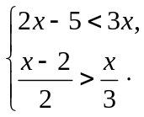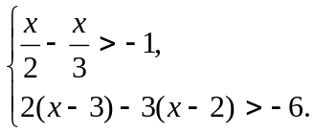

- 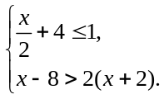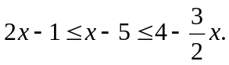

- 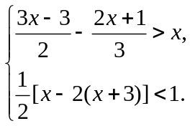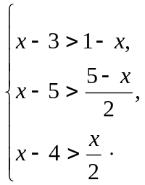

- 解不等式组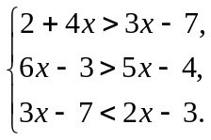

四、变式练习
- 若m、n为有理数，解关于x的不等式(－m²－1)x＞n．

- ．已知关于x，y的方程组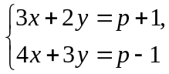的解满足x＞y，求p的取值范围．

- 已知方程组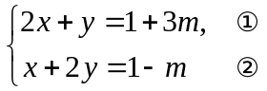的解满足x＋y＜0，求m的取值范围．

- 适当选择a的取值范围，使1.7＜x＜a的整数解：
  - x只有一个整数解；
  - x一个整数解也没有．

- 当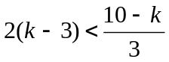时，求关于x的不等式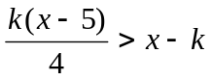的解集．

- 已知A＝2x²＋3x＋2，B＝2x²－4x－5，试比较A与B的大小．

- （类型相同）当k取何值时，方程组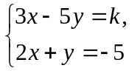的解x，y都是负数．

- （类型相同）已知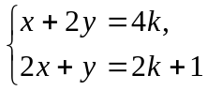中的x，y满足0＜y－x＜1，求k的取值范围．

- 已知a是自然数，关于x的不等式组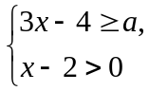的解集是x＞2，求a的值．

- 关于x的不等式组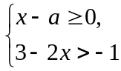的整数解共有5个，求a的取值范围．

- （类型相同）k取哪些整数时，关于x的方程5x＋4＝16k－x的根大于2且小于10?

- （类型相同）已知关于x，y的方程组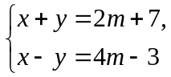的解为正数，求m的取值范围．

